Анализ проведенных мероприятий общественного движения «Волонтеры Победы» за 2019-2020 учебный год.
Патриотическое воспитание в школе является составной частью воспитания в целом и представляет систематическую и целенаправленную деятельность руководства школы, педагогического коллектива, родителей учащихся, органов школьного самоуправления, учреждений дополнительного образования по формированию у детей и подростков высокого патриотического сознания, чувства верности своему Отечеству, готовности к выполнению гражданского долга и конституционных обязанностей.
В целях сохранения исторической преемственности поколений, воспитания бережного отношения к историческому прошлому и настоящему России, формирования духовно-нравственных и гражданско-патриотических качеств личности в школах проводятся мероприятия, посвященные 75-летию ВОВ.
Согласно плану мероприятий МУ «Отдел образования исполнительного комитета Новошешминского муниципального района РТ» общественного движения «Волонтеры Победы» на 2019-2020 учебный год, запланированные мероприятия, направленные на воспитание патриотизма подрастающего поколения, любви к Родине, гордости за историческое прошлое своего народа
В течение всего учебного года Волонтерами Победы запланировано еженедельное:
—оказание хозяйственно-бытовой помощи ветеранам войты и ветеранам труда;
— проведение уроков Мужества и Памяти, посвященных Великой Отечественной войне;
— экскурсии в музейную комнату.
Во всех школах оформлены стенды посвященных 75-летию в ВОВ, регулярно обновляются материалами и экспозициями школьные музеи.
С начало 2020 года Волонтерами Победы проведены ряд мероприятий:
-27 января снятие блокады г. Ленинграда. 27 января учебный день начался с торжественной общешкольной линейки. Волонтеры Победы для 8-11 классов и для отряда юнармейцев провели урок мужества «Блокадный Ленинград», посвящённый памяти ленинградцев, умерших и выживших в страшные дни блокады. Обучающиеся 1-4 классов были приглашены в школьную библиотеку на урок мужества «Помнить. Нельзя забыть!». Волонтеры проведен исторический квест «Город мужества и славы», с целью привлечения, учащихся к патриотизму и духовно - нравственным качествам.
- В течение месяца во всех ОУ прошел месячник гражданско-патриотического воспитания, в рамках которого во всех классах прошли единые Уроки – мужества «Почетное дело – защита Отчизны».
3 февраля проведена квест игра, посвященные разгрому Советскими войсками немецко-фашистских войск в ходе Сталинградской битвы.
8 февраля, день памяти юного героя-антифашиста. В этот день в образовательных учреждениях прошли внеклассные мероприятия о пионерах-героях Великой Отечественной войны. Волонтеры Победы подготовили для учащихся рассказы о детях, погибших в годы Великой Отечественной войны.
В рамках месячника военно-патриотического воспитания в школьных библиотеках волонтерами были организованы выставки художественной литературы на тему «О подвигах, о доблести, о славе».
15 февраля - особый день. Эта дата вывода советских войск из Афганистана. Однако ее отмечают тысячи россиян, и не только те, кто прошел трудными дорогами Афганистана. И не только родственники, друзья тех, кто пал на этой войне. Эта дата священна для всех, кто дорожит миром, для кого такие понятия как Долг, Честь, Родина имеют глубочайшее значение. Волонтеры Победы приняли участие в митинге, посвященном 30-летию вывода советских войск из Афганистана.
Святая обязанность всех людей нашей страны - вечно хранить память о павших в Великой Отечественной войне, о земляках - участниках Великой Отечественной войны, участниках военных конфликтов в Афганистане, Чечне - как о верных сыновьях, выполнивших свой долг защитника Родины. Во всех классах были проведены классные часы "Живая память", посвященный 30-летию вывода советских войск из Афганистана, "Диалог с Героем боевых действий" Посвященная Дню памяти о россиянах, исполнявших свой долг за пределами Отечества.
21 февраля - в рамках праздника Дня защитника Отечества прошли военно-спортивные игры "Зарница-2020". Участникам игры "Зарница-2020" предстояло вспомнить историю Родины и родного села, показать навыки военной подготовки. 22 февраля во всех образовательных организациях прошел конкурс Смотр строя и песни.
Так же в течение месячника прошла Акция «Поздравим солдата». Волонтеры поздравляли ветеранов ВОВ с Днем защитника Отечества.
В рамках месячника организовано участие в конкурсе «Есть такая профессия – Родину защищать» и фотовыставки «Мы в летописи Великой Отечественной»
Месячник прошел организованно, мероприятия, предусмотренные планом, проведены и выполнены в полном объёме.
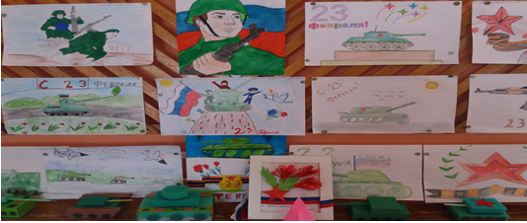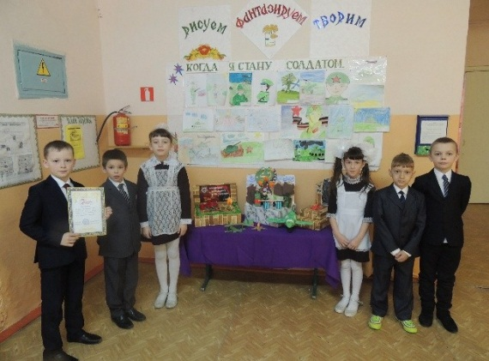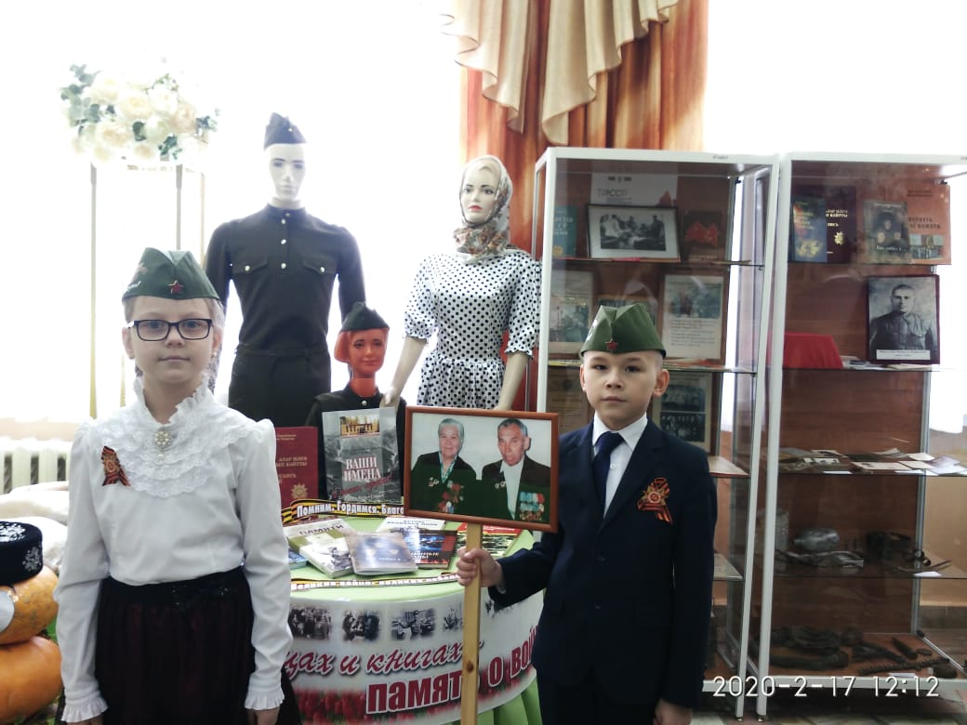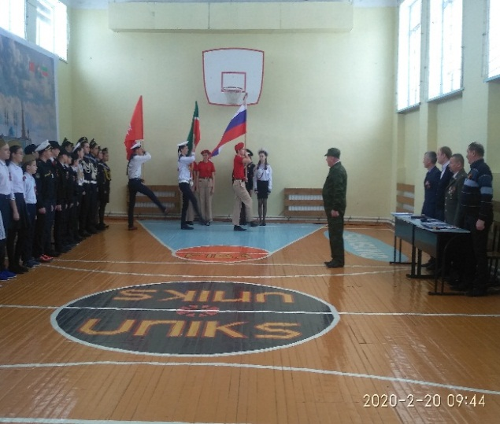
Волонтеры Победы и учащиеся образовательных учреждений еженедельно совместно с классными руководителями оказывали помощь вдовам и труженикам тыла по покупке продуктов и лекарств, оплату жилищно коммунальных услуг. была организованна адресная социальная помощь ветеранам, которая выражается в предоставлении мелких бытовых услуг, уборки квартир и домов, помощи по хозяйству, проводят субботники, около домов и приусадебных участках.
Волонтерами Победы под руководством педагогов школ, организуется трудовой десант по приведению в порядок мемориальных мест, памятников.
С целью, гражданско-патриотического воспитания обучающихся общеобразовательных организаций Р.Т. в школах в преддверии празднования 75-й годовщины ВОВ 1941-1945 годов Волонтерами Победы реализуется план. В течении учебного года, труженики тыла ветераны посещали школы на внеклассных мероприятиях со своими рассказами о Великой Отечественной Войне.
Вся информация о проведенных мероприятиях находится на сайтах ОУ: еду.татар, в контакте, Инстаграм.
